哈尔滨工业大学

<<网络与信息安全>>
实验报告之三

(2015年度秋季学期)

姓名： | 张琦
学号： | 15S003055
学院： | 计算机学院
教师： | 余翔湛
实验三 网络异常检测方法

一. 实验目的
  - 理解基于异常检测的恶意代码防治方法
- 掌握异常检测的流程
- 学习相关的异常检测算法
  - 基于聚类的异常检测方法
- 掌握欧氏距离和聚类的概念
- 如何选取数据集的属性集
- 采用k-means算法和k-medoids算法聚类数据并进行检测
  - 基于聚类的网络流量异常检测
- 建立历史数据集合
- 规格化数据
- 分别采用k-means算法和k-medoids算法对历史数据集进行聚类，产生分类结果
二. 实验内容
  - 流程图
开始
输入样本集和k
所有中心点是否有变化？
输出结果
结束
初始化k个中心点center[k]
判断所有样本所属集合
K-means:以每一个集合的均值点作为中心更新所有集合的中心点
K-medoids:以绝对误差最小的样本点为中心更新所有集合的中心点
Y
N

  - 构建K-means算法所定义的数据结构
float center[] | 样本聚类中心点的一维数组
int type[] | 记录每次迭代每个样本点所属集合
int new_type_num[] | 记录每个聚类的样本点数目

  - 构建K-medoids算法所定义的数据结构
int center[] | 样本聚类中心点的样本位移的一维数组
int type[] | 记录每次迭代每个样本点所属集合
float sample_cost[] | 记录以每个样本点为聚类中心时的类内绝对误差

  - 实验结果
实验数据1：15个点：1 2 3 10 11 12 13 20 21 22 23 100 200 300 400
K=4聚类
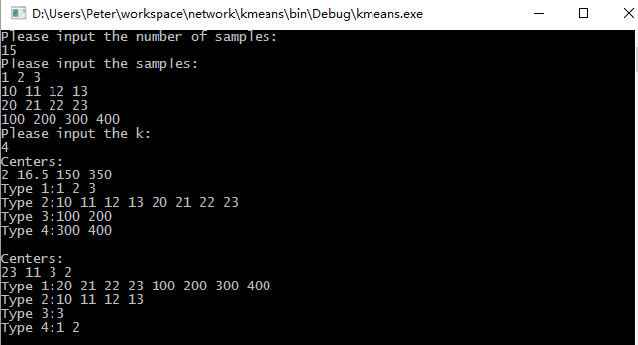
由上述程序输出可知：K-means算法中心点分别为：2, 16.5, 150, 350
其中样本点1,2,3为第一类，10,11,12,13,20,21,22,23为第二类，100,200为第三类，300,400为第四类
K-medoids算法中心点分别为：23, 11, 3, 2
其中20,21,22,23,100,200,300,400为第一类，10,11,12,13为第二类，3为第三类，1,2为第四类
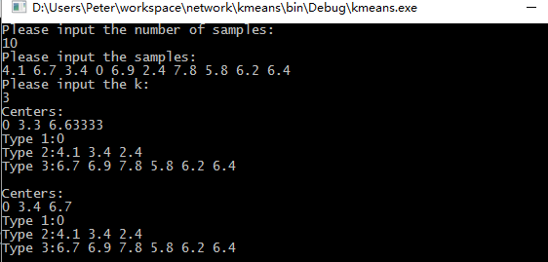
实验数据2:10个点：4.1 6.7 3.4 0 6.9 2.4 7.8 5.8 6.2 6.4
K=3聚类
由上述程序输出可知：K-means算法中心点分别为：0 3.3 6.63333
其中样本点0为第一类，4.1,3.4,2.4为第二类，6.7,6.9,7.8,5.8,6.2,6.4为第三类
K-medoids算法中心点分别为：0 3.4 6.7
其中0为第一类，4.1,3.4,2.4为第二类，6.7,6.9,7.8,5.8,6.2,6.4为第三类
三.程序源代码
#include <iostream>
#include<stdlib.h>
#define MAX_NUM 99999
#define ZERO 1e-5
using namespace std;
float abs(float a)
{
if(a>0)
return a;
else
return -a;
}

bool zero(float a)
{
if (abs(a)<ZERO)
return true;
else
return false;
}

bool k_means(int num, int k, float *samples, float *center, int *type)
{
for (int i=0;i<num;i++)
{
int min_dis = MAX_NUM;
for (int j = 0;j<k;j++)
{
float tmp_dis=abs(samples[i]-center[j]);
if (tmp_dis<min_dis)
{
min_dis = tmp_dis;
type[i]=j;
}
}
}
float new_center[k];
int new_type_num[k];
for (int i=0;i<k;i++)
{
new_center[i]=0;
new_type_num[i]=0;
}
for (int i = 0;i<num;i++)
{
new_center[type[i]]+=samples[i];
new_type_num[type[i]]++;
}
bool flag = false;
for(int i=0;i<k;i++)
{
if(zero(new_type_num[i]))
{
new_center[i] = center[i];
continue;
}
new_center[i]/=(float)new_type_num[i];

bool find_flag = false;
for(int j=0;j<k;j++)
if(zero(new_center[i]-center[j]))
{
find_flag = true;
break;
}
if(!find_flag)
{
flag = true;
}

}
if(flag)
{
for(int i =0;i<k;i++)
center[i]=new_center[i];
return false;
}
return true;
}

bool k_medoids(int num, int k, float *samples, int *center, int *type)
{
for (int i=0;i<num;i++)
{
int min_dis = MAX_NUM;
for (int j = 0;j<k;j++)
{
float tmp_dis=abs(samples[i]-samples[center[j]]);
if (tmp_dis<min_dis)
{
min_dis = tmp_dis;
type[i]=j;
}
}
}
int new_center[k];
float sample_cost[num];
int new_type_num[k];
for (int i=0;i<k;i++)
{
new_center[i]=center[i];
new_type_num[i]=0;
}

for (int i = 0;i<num;i++)
{
sample_cost[i]=0;
for(int j =0;j<num;j++)
{
if(type[j]==type[i])
{
sample_cost[i]+=abs(samples[j]-samples[i]);
}
}
}
for (int i =0;i<num;i++)
{
if(sample_cost[i]<sample_cost[new_center[type[i]]])
{
new_center[type[i]]=i;
}
}

bool flag = false;
for(int i=0;i<k;i++)
{
bool find_flag = false;
for(int j=0;j<k;j++)
if(new_center[i]==center[j])
{
find_flag = true;
break;
}
if(!find_flag)
{
flag = true;
}

}
if(flag)
{
for(int i =0;i<k;i++)
center[i]=new_center[i];
return false;
}
return true;
}

int main()
{
int num;
int k;
cout<<"Please input the number of samples:"<<endl;
cin >> num;
cout<<"Please input the samples:"<<endl;
float *samples = new float[num];
int *ty = new int [num];
for (int i = 0;i<num;i++)
{
ty[i] = i;
cin>>samples[i];
}
cout<<"Please input the k:"<<endl;
cin>>k;
float *center = new float[k];
for (int i = 0;i < k; i++)
{
center[i] = i;
}
int co = 0;
while(!k_means(num,k,samples,center,ty));
cout<<"Centers:"<<endl;
for(int i =0;i<k;i++)
{
cout<<center[i]<<' ';
}
cout<<endl;
for(int i =0;i<k;i++)
{
cout<<"Type "<<i+1<<":";
for(int j =0;j<num;j++)
{
if(ty[j]==i)
cout<<samples[j]<<' ';
}
cout<<endl;
}
cout<<endl;
int *center2 = new int[k];
for (int i = 0;i < k; i++)
{
center2[i] = k-i;
}

while(!k_medoids(num,k,samples,center2,ty));
cout<<"Centers:"<<endl;
for(int i =0;i<k;i++)
{
cout<<samples[center2[i]]<<' ';
}
cout<<endl;
for(int i =0;i<k;i++)
{
cout<<"Type "<<i+1<<":";
for(int j =0;j<num;j++)
{
if(ty[j]==i)
cout<<samples[j]<<' ';
}
cout<<endl;
}
}

